深圳市宝安区石岩人民医院2024年第23期
停车场经营管理项目采购公告
采购编号:SYYYZBCG2024-23
根据国家､省市等有关文件要求,依照公开､公平､公正的原则,深圳市宝安区石岩人民医院拟对以下采购项目进行院内招标采购,特邀请合格供应商前来进行参与投标｡公告如下:
一､采购项目的名称及数量:
项目名称 | 服务年限 | 使用科室 | 备注
停车场经营管理项目 | 1年 | 保卫科 | 具体要求  详见附件
二､报名时间和地点:即日起至2024年6月12日16:00前,将1.投标书(正本1份)交深圳市宝安区石岩人民医院综合楼510室招标办预审;2.现场报名后电子版文件发送至电子邮箱(电子版文件包括:①投标书正本(胶装成册)纸质扫描件(PDF格式)②封面､报价单(价格不填)为word格式)。投标书不用密封,逾期送达或资料缺项者恕不接受｡
三､投标书要求:具体请下载以下“详细文件”,严格按《投标书模板》准备相应资料｡
四､谈判时间和地点:待定并请关注深圳市宝安区石岩人民医院官网-通知公告-招标公告（http://www.bawjxt.net/syrmyy/tzgg/zbgg/index.html）通知｡参加谈判时,供应商须提供密封报价单和样品演示｡报价单须注明品名､品牌､规格､单位､报价等详细项目｡
五､联系电话: 0755-81219500转6541(梁老师)｡

深圳市宝安区石岩人民医院

2024年5月31日

投标须知
1､投标人具有独立法人资格或具有独立承担民事责任能力的其他组织（提供营业执照或事业单位法人证书等证明资料复印件或扫描件加盖投标人公章，原件备查）。
2､投标人须满足《中华人民共和国政府采购法》第二十二条的条件。
3､投标人必须在其投标文件中根据服务的详细内容,计入投标总价｡
4､非单一来源竞价须三家或三家以上投标单位｡价格高于深圳市宝安区石岩人民医院拟定的底价为废标｡
5､标价应为含税实际价格,包括验收合格前所发生的一切费用｡
6､投标人应提供6份投标书(1正5副),每份投标书须清楚地标明“正本”或“副本”字样,正本与副本必须一致;若正本与副本不一致,以正本为准｡每份投标书须由投标人法人或其授权代表正确签署｡
7､投标人提供的所有书面文件材料均须加盖公司印章｡
8､投标人提供的证明文件材料必须是真实的,若经核实有虚假证明文件则作废标处理,深圳市宝安区石岩人民医院将拒付该中标产品所使用费用款项,并将投标人列入黑名单,2年内禁止其参加深圳市宝安区石岩人民医院招标采购活动｡
9､投标人未被列入失信被执行人、重大税收违法案件当事人名单及政府采购严重违法失信行为记录名单（“信用中国”（www.creditchina.gov.cn）“信用服务”栏的“重大税收违法案件当事人名单”、“失信被执行人”，“中国政府采购”（www.ccgp.gov.cn）“政府采购严重违法失信行为记录名单”，“深圳市政府采购监管网”（http://zfcg.sz.gov.cn/cgjg/cxda/index.html）“严重违法行为”为投标人信用信息查询渠道）。
10､①参加本次采购活动前三年内无行贿犯罪记录；②参与本项目采购活动时不存在被禁止参与政府采购活动情形；③单位负责人为同一人或者存在直接控股、管理关系的不同供应商，不得参加同一合同项下的政府采购活动；④除单一来源采购，为采购项目提供整体设计、规范编制或者项目管理、监理、检测等服务的供应商，不得再参加该采购项目的其他采购活动（由供应商在《投标人资格审查表》中作出声明）。
11､投标费用:不论投标的结果如何,投标人必须自行承担与参加投标有关的所有费用｡
12､投标人必须接受:需方的采购谈判方法;需方不向落标方解释落标原因,不一定以最低价中标､不退还谈判响应文件｡
13､除买方事先书面同意外,卖方不得将自己应履行的全部或部分合同义务转让给他人｡
14､经深圳市宝安区石岩人民医院评审委员会确认预中标单位,并经公示3天由招标办通知领取中标/成交结果通知书,凭结果通知书10个工作日内到宝安区石岩人民医院采购部门签订合同｡
15､本项目不得转包､拆包,不接受联合体投标人｡
谈判方法和程序
一､评审谈判响应文件
1､评标工作由医院专门组织的评标委员会进行资格性和符合性评审｡
2､在初审阶段,属于下列情况的投标书将不能进入复审阶段:
(1)投标书法定代表人或其授权代表签字､盖章模糊无法辨认的;
(2)所提供文件资料存在故意隐瞒或提供不实内容的;
(3)提供资质材料不完整的｡
二､谈判小组
(一)谈判小组依法由5人(含)以上奇数的人员组成｡
(二)谈判期间,谈判响应方全权代表必须在场,负责解答有关事宜｡
三､采购评审原则与方法
1､将采用综合评分法,即按照招标文件中规定的因素包括价格､技术､财务状况､信誉､业绩､服务等进行谈判后,进行最后确认和报价,以最后得分最高的投标人作为中标候选供应商｡
2､在采购过程中,出现下列情形之一的,应予废标:
(1)出现影响采购公正的违法､违规行为的;
(2)供应商的报价均超过预算金额,不能支付的;
(3)因重大变故,采购任务取消的;
(4)其他经评审小组一致认定应予废标情形的｡
3､在采购过程中,投标人投标报价明显超过市场平均价格,评审小组经评审后一致认定报价不合理的,可以认定其报价无效｡
4､需方不向落标方解释落标原因,不一定以最低价中标､不退还谈判响应文件｡
四､谈判程序
(一)评审小组审核采购响应文件｡评审小组按照资格性和符合性进行审核响应文件｡
(二)评审小组汇总并讨论审核情况,确定采购响应方是否符合采购资格｡
(三)按标项与各采购响应方进行谈判和评审｡
1､必要时由谈判响应方介绍公司的基本情况､产品的性质､用途､销售及价格｡
2､谈判小组就讨论和汇总的情况与谈判响应方展开谈判｡
3､各谈判响应方在本标项全部谈判结束后按规定时间内进行报价｡在医院监察部门监督下,由工作人员当众拆封､唱标｡唱标的内容包括投标人名称､投标价格(按照SFDA批准的名称､详细规格型号填写报价)现场递交｡
(四)谈判小组对谈判的情况进行综合评分(总分100分)｡技术商务分与报价评审分相加总分最高者为预中标单位｡
评分项及评分规则 |  |  |  | 权重
一、技术部分 |  |  |  | 52分
序号 | 内容 | 权重 | 评分规则 | 评分方式
1 | 服务偏离情况 | 25分 | 评分标准：  投标人应如实填写《服务要求、商务条款偏离表》，各项技术/服务要求和商务要求全部满足的得25分；带“▲”为重要技术参数每负偏离一项扣3分；其他技术参数每负偏离一项扣1分；未响应参数视为负偏离；扣完为止。接受正偏离但不加分。  评分依据：  以投标文件《服务要求偏离表》为评分依据，按招标文件要求提供相应的证明材料复印件或扫描件加盖投标人公章（原件备查），并注明证明材料在投标文件中的具体位置，否则视为负偏离。 | 专家打分
2 | 项目应急方案 | 12分 | 评审标准：  投标人必须提供停车场事故应急预案，根据投标人提供应急预案进行评审，包括：①项目的应急管理；②项目安全管理；③技术保证措施。  评分依据：  每满足以上一点得2分，最高得6分。在此基础上，专家根据各供应商的具体响应内容进一步评审：  （1）应急管理、安全管理及技术保证措施科学、完善，保障性及可行性高的，评审为优，得6分；  （2）应急管理、安全管理及技术保证措施较完善，保障性及可行性较高的，评审为良，得4分；  （3）应急管理、安全管理及技术保证措施一般，保障性及可行性一般的，评审为中，得2分；  （3）应急管理、安全管理及技术保证措施不完善，保障性及可行性差的，评审为差，不得分。 | 专家打分
3 | 项目实施方案及保障措施 | 10分 | 评审内容：  重点考察投标人对招标文件中服务需求的服务内容及技术要求等落实与执行情况，投标人提供的实施方案应包含如下4个方面：  ①投标人对本项目掌握情况；  ②投标人的设备设施维护、系统功能配置保障情况；  ③针对停车难、停车不方便、排队拥堵的问题的提供解决方案；  ④人员分工、岗位设置情况。  评分依据：  每满足以上一点得1分，最高得4分。在此基础上，专家根据各供应商的具体响应内容进一步评审：  （1）提供的项目实施方案详细、全面、完善的，评审为优，得6分；  （2）提供的项目实施方案较详细、较全面、较完善的，评审为良，得4分；  （3）提供的项目实施方案一般的，评审为中，得2分；  （4）提供的项目实施方案不详细、不全面的，评审为差，不得分。 | 专家打分
4 | 人员情况 | 5 | 评审内容：  拟派遣员工可提供政府相关职能部门颁发《特种设备作业人员证》的，每1人得1分，最多得5分。  评分依据：  注：1.提供以上证书复印件或扫描件。  2.提供通过投标单位缴纳的载有社保部门公章的近三个月内任意一个月的个人社保证明，如供应商为新成立单位且成立时间不足一个月的，可提供加盖公章的情况说明。  同时提供以上资料，未按要求提供有效证明资料或提供不清晰导致评委无法识别的不计得分。 | 专家打分
二、商务部分 |  |  |  | 18
序号 | 内容 | 权重 | 评分规则 | 评分方式
1 | 投标人资质情况 | 6分 | 投标人提供以下在有效期范围内认证证书扫描件（原件备查）：每提供1项证书得1分，最高得6分。  （一）评分内容：  1. 投标人具有有效的质量管理体系认证，得1分。  2. 投标人具有有效的环境管理体系认证，得1分。  3. 投标人具有有效的职业健康安全管理体系认证，得1分。  4. 投标人具有有效的诚信管理体系认证，得1分。  5. 投标人具有有效的社会责任管理体系认证，得1分。  6. 投标人具有有效的物业管理服务（五星级）认证，得1分。  （二）评分依据：  1.提供有效认证证书（如认证证书注明年审要求的，必须按规定年审且证书在有效期内的方为有效；如未注明年审要求的，证书必须在有效期内的方为有效）；  2.提供证书官网或权威机构【如：全国认证认可信息公共服务平台（cx.cnca.cn）】认证信息查询截图（截图需显示证书状态为有效）。相关证书在公开渠道无法查询的，投标人需提供颁发部门或者监管机构的证明材料，证明证书真实有效且为合法机构颁发；  3. 以上证明文件均提供复印件或扫描件（或官方网站截图），原件备查。对于未提供证明文件，未提供查询记录且无其他证明材料的，或者提供不清晰导致评委无法判断的，均作不得分处理。 | 专家打分
2 | 同类业绩和停车场管理经验 | 5分 | 评分内容：  2021年1月1日至本项目投标截止日（以合同签订日期为准）投标人具有二甲及以上医院停车场管理经验合同且具有合同对应的有效期内的经营性停车场许可证；每提供1个项目得1分，最高得5分。  评分依据：  1.提供合同关键页（需体现签订日期）及对应的有效期内的经营性停车场许可证，停车场许可证必须在有效期内且管理单位为投标人或投标人下辖单位；  2.以上证明文件均提供复印件或扫描件，原件备查。未按要求提供有效证明材料或提供不清晰导致评委无法识别的不计得分。 | 专家打分
3 | 企业管理情况 | 2分 | 投标人自2020年1月1日起至本项目招标公告之日止作业人员安全生产情况：投标人在此期间未发生工伤事故的得2分，每有1宗扣1分，扣完即止。  证明材料：投标人须提供企业当地信用网或信用中国（www.creditchina.gov.cn）的企业信用信息查询资料截图证明（查询日期必须在招标公告日之后）或对本企业是否发生过工伤事故作出声明（声明格式自拟）；若投标人有发生工伤事故，截图（或声明）中须真实完整的显示企业工伤事故发生信息明细，以便于专家识别工伤事故发生的时间。  备注：投标人须对所提供的查询截图（或声明）的真实性负责，如出现与事实不符的情形，视同隐瞒真实情况，提供虚假资料，将依法承担相应的法律责任。未提供或提供不清晰导致专家无法判断的不得分，原件备查。 | 专家打分
4 | 诚信评审 | 5分 | 投标人在参与政府采购活动中存在被记入诚信档案的情形(被禁止参与政府采购活动除外)且在主管部门相关处理措施实施期限内的,本项不得分,否则得满分｡投标人需提供证明材料(以提供诚信承诺为准)｡ | 专家打分
三、价格部分 |  |  |  | 30分
报价超过最高限价和与招标文件有重大偏离的或不能通过评标委员会初审的供应商不列入报价范围,列入报价范围的供应商价格分采用低价优先法计算,即满足招标文件要求且投标价格最低的投标报价为评标基准价,其价格分为满分(30分)｡其他投标人的价格分按照下列公式计算:投标报价得分=(评标基准价/投标报价)×30 |  |  |  | 按公式计算评分
(五)谈判小组拟制谈判报告｡
五､中标通知
(一)谈判结束后,院方将于三日内在深圳市宝安区石岩人民医院官网上发布中标公告,公告期满,如无谈判响应方质疑,由深圳市宝安区石岩人民医院招标办签发《中标/成交结果通知书》｡
(二)结果通知书发出后,若中标谈判响应方放弃中标,应当承担相应的法律责任｡结果通知书对采购人和中标谈判响应方具有同等法律效力｡
(三)中标公告期满后,中标公司将来深圳市宝安区石岩人民医院采购部门签订合同｡

深圳市宝安区石岩人民医院

附件:
注：投标人须对本项目的技术/服务要求和商务要求条款进行一一逐条响应
1.技术/服务要求和商务条款中打“★”号条款为实质性条款，有任何一条负偏离则导致无效投标。
2.技术/服务要求和商务条款中打“▲”号条款为重要技术参数，但不作为无效投标条款。
3.技术/服务要求和商务条款中要求提供证明材料的，投标文件需提供相应证明材料复印件或扫描件（加盖投标人公章，原件备查）并注明证明材料在投标文件中的具体页码，未按要求提供证明材料或提供的证明资料显示产品参数信息不符合招标文件要求的，均视为负偏离。
4.投标人提供证书或检测报告等证明材料的，颁发证书、出具报告的机构须是合法设立的机构，且具有颁发相应证书或者出具相应报告的资质。
5.技术规格中如出现的工艺、材料、设备或参照的品牌、图片仅为方便描述而没有限制性，投标人可以在其提供的文件资料中选用替代标准，但这些替代标准要优于或相当于技术规格要求中的标准。

停车场经营管理项目
一、项目简介
1.停车场名称：深圳市宝安区石岩人民医院停车场。
2.使用单位：深圳市宝安区石岩人民医院。
3.服务期：自合同签订之日起一年。本项目为长期服务项目，合同累计履行期限最长不得超过二十四个月。服务期满后采购人可根据项目需求和中标供应商的履约情况确定合同期限是否延长，最多续签一次，合同一年一签。
4.停车场概况
深圳市宝安区吉祥路与盛田路交汇处深圳市宝安区石岩人民医院停车场（含场地及地下停车位共计211个）。
地点 | 车位数量
地下负一层立体停车场 | 54个
地下负二层立体停车场 | 60个
负三层普通车位 | 31个
地面停车场 | 14个
河边停车位 | 52个
合计 | 211个
4.1其中河边停车位52个归所辖街道办所有，不纳入停车场收费许可申报范围。仅供石岩人民医院工作人员内部使用，该片区停车位由中标单位管理，不予收取停车费用.
4.2该停车场实际需管理车位数应为211个（包含河边停车位），实际经营车位数为159个。
4.3该停车场出入口为4进3出。
4.4停车场年收入情况：
年度 | 年收入（元）
2020年 | 644779
2021年 | 276433
2022年 | 177335
2023年 | 250138
二、服务要求
1.经营管理范围
经营管理内容包括停车场收费系统管理、停车场各出入口管控、停车场秩序管理、停车场维护保养及停车场相关的其他管理工作。
★2.资质要求
管理单位需保证证照齐全，保证停车场的合法经营、服从管理、正常运转。需按照要求办理营业执照、停车场收费许可证等有关许可证，证照的变更、登记、年审等行政审批事项，招标单位将会予以协助。以上办理费用全部由中标管理单位承担。
3.人员要求
停车场人员
岗位地点 | 岗位分布 | 岗位要求
出入口收费岗人员 | 入口、出口各1岗 | 24小时值守，  负责车辆出入收费及管理。
地下停车场  负一、负二、负三 | 负一负二层各2岗，  负三层1岗。 | 24小时值守，负责交通秩序引导及立体车库操作（负三层无立体车库），须持证上岗。
地面停车场 | 1岗 | 24小时值守，  负责交通秩序引导管理。
4.管理要求
4.1投标单位必须符合《中华人民共和国公司法》及《中华人民共和国国税征收管理办法》的规定，独立核算，独立申报纳税。完善建立公司的财务、会计制度，诚信经营；
▲4.2按招标单位管理模式制定相对应的停车场经营管理模式，以利于招标单位的管理和维护良好的医疗服务秩序。并在《深圳市发展和改革委员会关于非营利性医疗机构配套停车设施机动车停放服务收费标准的通知》有关规定的收费标准范围内，按医院非营利性医疗机构配套停车设施机动车停放服务收费标准收费，管理单位收费必须接受招标单位的指导和监督（在不超过最高收费标准内制定具体收费标准，并按有关规定做好明码标价和收费公示工作）。
4.3负责石岩人民医院停车场收费许可证办证、年审、停车场所使用停车发票的税收及发票购销事项、停车场收入的税收申报和缴纳；管理单位经营产生的一切管理费用等；
▲4.4负责及时修补停车场各项设备设施（包括各类室外井盖，地砖、挡车栏杆、消防地上栓、各类指示标识及因车辆进出、停放过程中损坏的相关设备设施、建筑物等），维修费用400元以下的（含400元），由中标单位承担；单项超过400元的由本体单位（招标单位）负责处理。
4.5公检法车辆及特种军警车辆特种作业车辆、医疗系统急诊急救、防疫、运送医疗物资、设施设备维修车辆免费停车。门诊（体检）患者（家属）、住院患者（家属）出示本院医疗票据、费用清单、挂号单，按就诊收费标准收取停车费。
4.6除上述第4.5项列举的车辆外，外院会诊专家、上级部门安排的各类检查组及特殊人员车辆、非正常上班时间本院医护人员回院参与手术、会诊、抢救患者的，凭院方发放的停车票及来院业务车辆（人员）通行申请表免费停车；招标单位有权制定并根据业务需要发放免费停车票，免费停车，中标单位不得收取任何费用。
▲4.7除本条第4.5、第4.6项外，任何车辆不得免费停放，否则属于贪污、行贿行为，招标方有权处理，并保留进一步追究违约责任、举报的权利。
4.8在经营管理过程中，因管理单位的原因对招标单位或者第三人造成人身、财物损害的，由管理单位承担法律责任，招标单位先行承担的，有权向管理单位进行追偿，追偿范围包括但不限于：损害事件造成的赔偿费损失、损害事件处理及追偿程序所需支出的鉴定费、调查取证费、保全费、诉讼费、仲裁费、律师费、差旅费、人员误工费等。
▲4.9按照管理单位（中标单位）的质量方针和质量目标经营管理该停车场，自主经营自负盈亏，并承担管理责任风险，主动接受招标单位对本停车场经营管理过程的检查与监督，招标单位在检查监督工作中如发现违规收费、人员配备不符合要求、偷税漏税、管理不到位等现象，一项一次处罚1000元，从每月停车场营业收入×支付比例（百分比）扣除。经营管理本停车场期间未经本体单位（招标单位）同意不得向第三方转包或转让。
▲4.10招标方将有权对管理单位石岩人民医院停车场每月收入财务报表进行审核，发现弄虚作假的，管理单位应在次月向招标单位额外支付5000元/次，同时招标方有权追究中标单位违约责任，有权立即终止合同。
★4.11中标单位在收到中标通知书后10个工作日内向本体单位（招标单位）缴纳10万元保证金后签订经营管理合同。按照要求以办理营业执照、停车场收费许可证等有关许可证完成后30天内退还保证金。
4.12停车场收费系统的数据管理权归招标单位。中标单位不得擅自更改停车场收费系统的所有数据。
4.13中标单位在经营过程中，如遇不可抗力的特殊情况（疫情、自然灾害等），或建设规划等需要配合的，中标单位必须配合招标单位提出的特殊要求执行。
三、停车场收成分配
★1.停车场营业收入×支付比例（百分比）用于投标方关于停车场的办证、管理、维护、缴税等业务需要，除此以外招标方不支付任何费用。
2.管理单位（中标单位）需提供完整的财务核算链，并以此为依据对停车场收入进行分配。管理单位（中标单位）每月10日前与招标单位财务部门核对上月停车场收费财务数据，其中停车场营业收入×（1-支付比例（百分比））在核对完成后于当月15日前转账至本体单位深圳市宝安区石岩人民医院指定账户。
3.如发生违规行为，本体单位（招标单位）有权通过法律追究责任。
特别说明：投标单位投标前自行勘察停车场现场，并承担中标后的一切经营管理风险。
★四、报价要求
1.投标报价，包括但不限于：停车场设施设备维护费、接口费、利润、财务费用、管理费用、员工工资（包含五险一金及相关福利费用）和税金等本项目涉及的一切相关费用。
2.按支付比例（百分比）进行报价，支付比例“不超过20%”，投标人在1% - 20%的区间进行报价。支付比例（百分比）报价为0或超出20%的将被当作无效投标处理。
附:投标书模板

深圳市宝安区石岩人民医院2024年第23期采购

投标文件
正本
采购编号:SYYYZBCG2024-23

项目名称:
投标单位:
制造厂商: /
联系人:
联系电话: (手机) (办公)
地址:
日期:2024年 月 日

备注:一､将1.投标书(正本1份)交至深圳市宝安区石岩人民医院综合楼510室招标办预审;2.现场报名后电子版文件发送至电子邮箱,(电子版文件包括:①投标书正本(胶装成册)纸质扫描件(PDF格式)②封面､报价单(价格不填)为word格式｡)投标书不用密封,逾期送达或资料缺项者恕不接受｡二､谈判现场,提交副本4份(纸质胶装封面)｡三､节约纸张,请双面打印使用
目录
1､投标人自查表--------------------------------------------------见第（）页
2､股东构成审查表------------------------------------------------见第（）页
3､综合评分指引--------------------------------------------------见第（）页
4､服务要求、商务条款偏离表--------------------------------------见第（）页
5､谈判响应书----------------------------------------------------见第（）页
6､投标及履约承诺函----------------------------------------------见第（）页
7､采购违法行为风险知悉确认书------------------------------------见第（）页
8､法定代表人证明书(附身份证扫描件)------------------------------见第（）页
9､法定代表人授权书(附身份证扫描件)------------------------------见第（）页
10､营业执照等资质文件一------------------------------------------见第（）页
11､投标人须具备相关认证资格､资质等证书---------------------------见第（）页
12､项目管理主要技术和售后服务人员情况表-------------------------见第（）页
13、提供法定代表人、主要经营负责人、项目投标授权代表人、项目负责人、主要技术人员最近一个月的社会保险证明------------------------------见第（）页
14､服务承诺书---------------------------------------------------见第（）页
15､同类项目成功案例一览表(合同关键页或验收报告原件和扫描件)-----见第（）页
16､项目详细设计/实施及保障方案（按评分表要求提供方案）----------见第（）页
17､培训及售后服务计划（按评分表要求提供方案）-------------------见第（）页
18､投标人诚信承诺函---------------------------------------------见第（）页
19、提供通过“信用中国”网(www.creditchina.gov.cn)､中国政府采购网 (www.ccgp.gov.cn)、深圳市政府采购监管网（http://zfcg.sz.gov.cn/cgjg/cxda/index.html)等3个官网的信用信息查询记录网络截图件----------------------------------------------见第（）页
20､其他:投标资格证明文件,投标服务符合“招标文件”规定的证明文件,及投标人认为必要提供的其他内容｡---------------------------------------见第（）页
21､报价表(报价一栏不填)-----------------------------------------见第（）页

以上材料复印件须盖企业红章,法人代表授权书须有法人代表签名｡若以上材料未能全面提供以至影响评标结果,投标人自负全责｡
备注:1､纸质投标文件请按以上《目录》顺序装订成册,必须标注页码,双面打印｡
2､投标人联系方式为异地号码的,请在号码前面加“0”｡
3､投标书正本的每一页均应加盖公司印章｡

1、投标人自查表
1.1资格性审查表
招标文件要求 | 自查  结论 | 证明资料
1.投标人须是在中华人民共和国境内注册，具有独立法人资格或是具有独立承担民事责任的能力的其它组织（提供营业执照或事业单位法人证等法人证明扫描件，原件备查）。 | □通过  □不通过 | 见第（ ）页
2.按招标文件要求提供《投标及履约承诺函》。 | □通过  □不通过 | 见第（ ）页
3.参与本项目投标前三年内，在经营活动中没有重大违法记录（由供应商在《投标及履约承诺函》中作出声明）（重大违法记录是指供应商因违法经营受到刑事处罚或者责令停产停业、吊销许可证或者执照、较大数额罚款等行政处罚（根据财库〔2022〕3号文，“较大数额罚款”认定为200万元以上的罚款，法律、行政法规以及国务院有关部门明确规定相关领域“较大数额罚款”标准高于200万元的，从其规定））。 | □通过  □不通过 | 见第（ ）页
4.参与本项目采购活动时不存在被有关部门禁止参与政府采购活动且在有效期内的情况（由供应商在《投标及履约承诺函》中作出声明）。 | □通过  □不通过 | 见第（ ）页
5.投标截止时间前，投标人未被列入失信被执行人、重大税收违法案件当事人名单、政府采购严重违法失信行为记录名单（通过“信用中国”网站（www.creditchina.gov.cn）、中国政府采购网（www.ccgp.gov.cn）、深圳市政府采购监管网（http://zfcg.sz.gov.cn/cgjg/cxda/index.html)渠道查询相关主体信用记录，提供网络截图）。 | □通过  □不通过 | 见第（ ）页
6.为采购项目提供整体设计、规范编制或者项目管理、监理、检测等服务的供应商，不得再参加该采购项目同一合同项下的其他采购活动（由供应商在《投标及履约承诺函》中作出声明）。 | □通过  □不通过 | 见第（ ）页
7.单位负责人为同一人或者存在直接控股、管理关系的不同供应商，不得参加同一合同项下的采购活动（(1.须按本项目招标文件格式要求提供《股东构成审查表》加盖投标人公章2.国家企业信用信息公示系统（https://www.gsxt.gov.cn/index.html)或机关赋码和事业单位登记管理网（http://www.gjsy.gov.cn/sydwfrxxcx/)或全国社会组织信用信息公开平台（https://xxgs.chinanpo.mca.gov.cn/gxxt/newlist)等网站查询，并提供网络截图）。 | □通过  □不通过 | 见第（ ）页
8.本项目不接受联合体投标，不允许转包分包（由供应商在《投标及履约承诺函》中作出声明）。 | □通过  □不通过 | 见第（ ）页

1.2符合性审查表
招标文件要求 | 自查  结论 | 证明资料
1.投标文件的编写符合招标文件的要求，投标文件按招标文件目录内容及格式要求编排有序，标注页码；投标文件内容基本完整，无重大错漏；关键内容没有字迹模糊、无法辨认。按招标文件要求加盖投标人公章，并经法定代表人或其委托代理人签字（或盖章）。 | □通过  □不通过 | 见（所有）页
2.《谈判响应书》已提交并符合招标文件要求的，且投标有效期不少于招标文件中载明的投标有效期。 | □通过  □不通过 | 见第（ ）页
3.按招标文件要求进行报价；没有删除品种、缺项、漏项（数量不符合将被视为漏项）的。 | □通过  □不通过 | 见第（ ）页
4.按招标文件要求提供法定代表人证明书和法定代表人授权委托证明书。 | □通过  □不通过 | 见第（ ）页
5.投标文件完全满足招标文件的实质性条款（即标注★号条款）无负偏离。 | □通过  □不通过 | 见第（ ）页
6.按招标文件要求提供技术要求偏离表。 | □通过  □不通过 | 见第（ ）页
7.按招标文件要求提供商务要求偏离表。 | □通过  □不通过 | 见第（ ）页
8.提供法定代表人、主要经营负责人、项目投标授权代表人、项目负责人、主要技术人员最近一个月的社会保险证明。  注：由于社保部门或税务部门原因最近一个月的社保证明无法提供的可往前顺延一个月；如投标人为新成立企业且成立时间不足一个月可提供加盖投标人公章的情况说明或者证明材料亦视为符合；如依法不需要缴纳社会保险的，应提供相应文件证明；如为退休返聘人员提供退休证明和聘用合同。如本项目未安排项目投标授权代表人、项目负责人、主要技术人员的，无需提供投标授权代表人、项目负责人、主要技术人员的社会保险证明。 | □通过  □不通过 | 见第（ ）页
9.投标文件未附有采购人或招标需求不能接受的条件。 | □通过  □不通过 | 见（所有）页
备注：请在自查结论表格中“通过”或“不通过”中：☑,投标人必须严格按照《资格性/符合性审查表》的评审内容的要求如实提供证明材料并加盖投标人公章,对缺漏或不符合项将直接导致无效投标。
2、股东构成审查表
通过国家企业信用信息公示系统（https://www.gsxt.gov.cn/index.html)、机关赋码和事业单位登记管理网（http://www.gjsy.gov.cn/sydwfrxxcx/)、全国社会组织信用信息公开平台（https://xxgs.chinanpo.mca.gov.cn/gxxt/newlist)等网站查询，提供网络截图。

序号 | 投标人股东构成审查内容 | 投标人响应情况  （是或否） | 名单
1 | 是否存在“与投标供应商单位负责人（法定代表人）为同一人的不同单位”
2 | 是否存在“与投标供应商存在管理关系的不同单位”
3 | 投标供应商是否有控股的子公司
4 | 股东情况：控股投标供应商的股东名单 | /
注：
1、响应情况为“是”，需在“名单”栏中提供相应的单位、子公司和股东的名单；响应情况为“否”，在“名单”栏填写“无”；第4项“股东情况”无需填写响应情况，仅需列明股东名单即可（如有）。
2、管理关系是指：投标供应商与特定企业之间因通过间接控股、投资关系、协议或者其他安排，存在实际管理关系。
3、控股是指：其出资额占有限责任公司资本总额百分之五十以上或者其持有的股份占股份有限公司股本总额百分之五十以上的股东；出资额或者持有股份的比例虽然不足百分之五十，但依其出资额或者持有的股份所享有的表决权已足以对股东会、股东大会的决议产生重大影响的股东。
根据《中华人民共和国政府采购法实施条例》第十八条规定：“单位负责人为同一人或者存在直接控股、管理关系的不同供应商，不得参加同一合同项下的政府采购活动。”
投标单位：（盖章）

法定代表人或其授权代表：（签字）

年 月 日

提供截图（包括但不限于投标供应商的股东名单）：

3、综合评分指引
根据评分表各评分项目以自上而下的顺序编制。因项目次序混乱而影响评标效率及评标结果者，投标人自负其责。
评分因素  （逐条填写评分因素栏中内容） | 评分准则  （逐条填写评分准则栏中内容） | 证明文件
 |  | 见投标/响应文件第（）页
 |  | 见投标/响应文件第（）页
 |  | 见投标/响应文件第（）页
 |  | 见投标/响应文件第（）页
 |  | 见投标/响应文件第（）页
 |  | 见投标/响应文件第（）页

投标人法定代表人（或法定代表人授权代表）签字：
投标人名称（签章）：
日期： 年 月 日

4､服务要求、商务条款偏离表

序号 | 服务要求、商务要求 | 投标实际参数  (投标人应按实际情况如实填写,一一逐条响应，不能照抄招标要求) | 是否偏离(无偏离/正偏离/负偏离) | 偏离简述
1
2
3
4
5
6
7
8
…
此表可延长

投标人授权代表签字:
(公章)
日期:

职务:

说明：投标人对招标技术参数（服务要求）和商务条款（售后服务要求）等一一逐条响应，必须与客观实际保持一致，如有意照搬照抄招标文件要求或虚假响应的，情节严重的，经查实，将作废标处理，并列入不良行为记录名单，两年之内不得参与本单位的采购活动。

5、谈判响应书
致：深圳市宝安区石岩人民医院
我方已详细阅读了 项目的招标文件（采购编号： ）， (投标人名称、地址)作为投标人已正式授权 (被投标人授权代表全名、职务)为我方签名代表，签名代表在此声明并同意：
- 我单位愿意遵守采购方招标文件的各项规定，自愿参加投标，并已清楚招标文件的要求及有关文件规定，并严格按照招标文件的规定履行全部责任和义务。
- 我们同意本投标文件的投标有效期从提交投标文件的截止之日起 90 日历日内有效，并承诺不予撤销已递交的投标文件。
- 我单位已经详细地阅读并完全明白了全部招标文件及附件，包括澄清（如有）及参考文件，我单位完全理解本招标文件的要求，我单位同意放弃对招标文件提出不明或误解的一切权利。
- 我单位同意提供采购方要求的有关投标的一切数据或资料。
- 我单位接受“采购方的采购谈判方法;采购方不向落标方解释落标原因,不一定以最低价中标､不退还谈判响应文件”。
- 如果我单位未对招标文件全部要求作出实质性响应，则完全同意并接受按无效投标处理。
- 我单位已认真核实了投标文件的全部资料，所有资料均为真实资料。我单位对投标文件中全部投标资料的真实性负责，如被证实我单位的投标文件中存在虚假资料的，则视为我单位隐瞒真实情况、提供虚假资料，我单位愿意接受主管部门作出的行政处罚。
- 如果我单位提供的声明或承诺不真实，则完全同意认定为我司提供虚假材料，并同意作相应处理。
- 我单位是依法注册的法人，在法律、财务及运作上完全独立于本项目采购人。
备注：
1、以上承诺的投标有效期应当不少于招标文件中载明的投标有效期，否则视为无效投标。
2、除投标有效期承诺的时间外，本谈判响应书内容不得擅自删改，否则视为无效投标。

投标人单位名称（单位盖公章）：

法定代表人或其授权代表：（签字）

日期： 年 月 日

6、投标及履约承诺函
致：深圳市宝安区石岩人民医院
关于贵单位项目 （采购编号： ）招标，我单位愿意参加投标，并声明：
- 我单位具备《中华人民共和国政府采购法》第二十二条规定的条件：
1.具有独立承担民事责任的能力；
2.具有良好的商业信誉和健全的财务会计制度；
3.具有履行合同所必需的设备和专业技术能力；
4.有依法缴纳税收和社会保障资金的良好记录；
5.参加政府采购活动前三年内，在经营活动中没有重大违法记录；
6.法律、行政法规规定的其他条件。
- 我单位参与本项目所投标（响应）的货物或服务，不存在侵犯知识产权的情况；我单位保证，其所提供的货物通过合法正规渠道供货，在提供给采购人前具有完全的所有权，采购人在中华人民共和国使用该货物或货物的任何一部分时，不会产生因第三方提出的包括但不限于侵犯其专利权、商标权、工业设计权等知识产权和侵犯其所有权、抵押权等物权及其他权利而引发的纠纷；如有纠纷，我单位承担全部责任。
- 我单位保证采购人拥有所投产品完整的所有权，不以保护知识产权或技术保密的名义对所有权和使用权进行任何限制。
- 我单位参与该项目投标，严格遵守政府采购相关法律，投标做到诚实，不造假，不围标、串标、陪标。我公司已清楚，如违反上述要求，其投标将作废，被列入不良记录名单并在网上曝光，同时将被提请采购监督管理部门给予一定年限内禁止参与政府采购活动或其他处罚。
- 我单位如果中标，做到守信，不偷工减料，依照本项目招标文件需求内容、签署的采购合同及本单位在投标中所作的一切承诺履约。我单位对本项目的报价负责，中标后将严格按照本项目招标文件需求、签署的采购合同及我单位在投标中所作的全部承诺履行。
我单位清楚，若以“报价太低而无法履约”为理由放弃本项目中标资格时，愿意接受主管部门的处理处罚。若我单位中标本项目，我单位的报价明显低于其他投标人的报价时，我单位清楚，本项目将成为重点监管、重点验收项目，我单位将按时保质保量完成，并全力配合有关监管、验收工作；若我单位未按上述要求履约，我单位愿意接受主管部门的处理处罚。

- 根据《中华人民共和国政府采购法实施条例》的规定，本单位如为采购项目（包组）提供整体设计、规范编制或者项目管理、监理、检测等服务的供应商，不再参加该采购项目的其他采购活动。
- 本单位承诺在本次招标采购活动中无“单位负责人为同一人或者存在直接控股、管理关系的不同供应商，参加同一合同项下的采购活动”的行为。
- 本单位承诺在本次招标采购活动中，如有违法、违规、弄虚作假行为，所造成的损失、不良后果及法律责任，一律由我单位承担。
- 在参与本次招标采购活动中投标截止日前三年内，在我公司的经营活动中没有存在重大违法记录，即我公司没有受到刑事处罚或者责令停产停业、吊销许可证或者执照、较大数额罚款等行政处罚。
- 在参与本次招标采购活动中，我公司不存在被政府主管部门禁止参与政府采购活动的情形，即我公司不存在还处于被禁止参与政府采购活动的期限内情形。
- 参与本项目采购活动时未被列入失信被执行人、重大税收违法案件当事人名单（税收违法黑名单）、政府采购严重违法失信行为记录名单。
十二、在参与本次招标采购活动中，不转包､拆包,不联合体投标｡
以上承诺，如有违反，愿依照国家相关法律处理，并承担由此给采购人带来的损失。
备注：1.本投标及履约承诺函必须提供且内容不得擅自删改，否则视为无效投标。
2.本投标及履约承诺函如有虚假或与事实不符的，作无效投标处理。

投标人单位名称（单位盖公章）：
日期： 年 月 日

7、采购违法行为风险知悉确认书
本公司在投标前已充分知悉以下情形为参与采购活动时的重大风险事项，并承诺已对下述风险提示事项重点排查，做到严谨、诚信、依法依规参与采购活动。
一、本公司已充分知悉“隐瞒真实情况，提供虚假资料”的法定情形，相关情形包括但不限于：
（一）通过转让或者租借等方式从其他单位获取资格或者资质证书投标的。
（二）由其他单位或者其他单位负责人在投标供应商编制的投标文件上加盖印章或者签字的。
（三）项目负责人或者主要技术人员不是本单位人员的。
（四）投标保证金不是从投标供应商基本账户转出的。
（五）其他隐瞒真实情况、提供虚假资料的行为。
二、本公司已充分知悉“与其他采购参加人串通投标”的法定情形，相关情形包括但不限于：
（一）投标供应商之间相互约定给予未中标的供应商利益补偿。
（二）不同投标供应商的法定代表人、主要经营负责人、项目投标授权代表人、项目负责人、主要技术人员为同一人、属同一单位或者在同一单位缴纳社会保险。
（三）不同投标供应商的投标文件由同一单位或者同一人编制，或者由同一人分阶段参与编制的。
（四）不同投标供应商的投标文件或部分投标文件相互混装。
（五）不同投标供应商的投标文件内容存在非正常一致。
（六）由同一单位工作人员为两家以上（含两家）供应商进行同一项投标活动的。
（七）不同投标人的投标报价呈规律性差异。
（八）不同投标人的投标保证金从同一单位或者个人的账户转出。
（九）主管部门依照法律、法规认定的其他情形。
三、本公司已充分知悉下列情形所对应的法律风险，并在投标前已对相关风险事项进行排查。
（一）对于从其他主体获取的投标资料，供应商应审慎核查，确保投标资料的真实性。如主管部门查实投标文件中存在虚假资料的，无论相关资料是否由第三方或本公司员工提供，均不影响主管部门对供应商存在“隐瞒真实情况，提供虚假资料”违法行为的认定。
（二）对于涉及国家机关出具的公文、证件、证明材料等文件，一旦涉嫌虚假，经查实，主管部门将依法从严处理，并移送有关部门追究法律责任；涉嫌犯罪的，主管部门将一并移送司法机关追究法律责任。
（三）对于涉及安全生产、特种作业、抢险救灾、防疫等采购项目，供应商实施提供虚假资料、串通投标等违法行为的，主管部门将依法从严处理。
（四）供应商应严格规范项目授权代表、员工参与招标投标的行为，加强对投标文件的审核。项目授权代表、员工编制、上传投标文件等行为违反政府采购法律法规或招标文件要求的，投标供应商应当依法承担相应法律责任。
（五）单位负责人为同一人或者存在直接控股、管理关系的不同供应商，不得参加同一合同项下的采购活动。相关情形如查实，依法作投标无效处理；涉嫌串通投标等违法行为的，主管部门将依法调查处理。
四、本公司已充分知悉采购违法、违规行为的法律后果。

以下文字请投标供应商抄写并确认：“本公司已仔细阅读《采购违法行为风险知悉确认书》，充分知悉违法行为的法律后果，并承诺将严谨、诚信、依法依规参与采购活动”。

投标人单位名称（单位盖公章）：

法定代表人或其授权代表：（签字）

日期： 年 月 日

注：该风险知悉确认书用于对供应商违法行为的警示，不作为供应商资格性审查及符合性审查条件。

8､法定代表人证明书

单位名称:
地址:
姓名: 性别: 年龄: 职务:
系 的法定代表人｡为维护本项目,签署上述项目的投标文件､进行合同投标､签署合同和处理与之有关的一切事务｡
特此证明

供应商:
日期: 年 月 日

附:法定代表人身份证扫描件

9､法定代表人授权书
本授权委托书声明：我 （姓名）系 （投标人名称）的法定代表人，现授权委托我公司的 （姓名）为我公司的投标代表，代表我公司签署本项目的投标文件、参与项目投标、澄清投标文件和处理与该项目有关的一切事务。在此过程中所签署的一切文件及处理与该项目有关的一切事务，我均予以承认。
授权书有效期内被授权人签署的所有文件不因授权的撤销而失效。被授权人无转委托权。

投标人代表： 性别：
联系电话： 手机：
身份证号码： 职务：
投标人（投标单位）：
法定代表人（签名）：
授权委托日期： 年 月 日
★必须提供投标人代表有效期内身份证的正反面扫描件（港澳台居民可提供往来通行证），非中国国籍管辖范围的，可提供公安部门认可的身份证明材料，否则将导致投标无效。
备注：
1、若投标人代表为法定代表人则不需提供《法定代表人授权书》，但需在《法定代表人证明书》中提供法定代表人联系方式。
2、禁止不同投标人委托同一单位或者个人办理投标事宜。
3、如法人代表出现转授权，则以最终参与评标现场会的被授权人为准。
法人代表
居民身份证复印件粘贴处
（请加盖骑缝章）

法人代表
居民身份证复印件粘贴处
（请加盖骑缝章）

被授权人
居民身份证复印件粘贴处
（请加盖骑缝章）

被授权人
居民身份证复印件粘贴处
（请加盖骑缝章）

10､营业执照等资质文件

11､投标人须具备相关认证资格､资质等证书
(如:响应评分,包括软件能力成熟度､ITSS服务认证､参与卫生部卫生信息化标准工作
《软件企业证明函》､ISO9000系列认证､CMMI评估等)

12､项目管理主要技术和售后服务人员情况表
姓名 | 部门和职务 | 职称 | 主要资历､经验及承担过的项目
售后服务部门人数

投标人代表________________________

投标单位________________________

注:投标人应招标文件要求提供售后服务机构的营业执照或者组织机构代码证书复印件｡

13、提供法定代表人、主要经营负责人、项目投标授权

代表人、项目负责人、主要技术人员最近一个月的社会保险证明
注：由于社保部门或税务部门原因最近一个月的社保证明无法提供的可往前顺延一个月；如投标人为新成立企业且成立时间不足一个月可提供加盖投标人公章的情况说明或者证明材料亦视为符合；如依法不需要缴纳社会保险的，应提供相应文件证明；如为退休返聘人员提供退休证明和聘用合同。如本项目未安排项目投标授权代表人、项目负责人、主要技术人员的，无需提供投标授权代表人、项目负责人、主要技术人员的社会保险证明。

14､服务承诺书
投标人能够提供良好的售后服务,承诺不隐瞒服务过程中可能发生的问题,提供服务承诺书(必须包含由于服务过失给医院造成损失的责任承诺内容)｡

15、同类项目成功案例一览表
(并请提供产品在深圳和国内的服务单位名单和相应的合同关键页或验收报告扫描件)

投标人名称__________________
序号 | 用户单位 | 项目名称 | 时间 | 规模(金额) | 联系人 | 联系电话
此表可延长

投标人代表________________________

投标单位________________________
年月日
注:必须提供合同关键页复印件加盖公章,原件备查｡

16､项目详细设计/实施及保障方案（按评分表要求提供方案）

17､培训及售后服务计划（按评分表要求提供方案）

18、投标人诚信承诺函

致:深圳市宝安区石岩人民医院:

我单位承诺，在参与政府采购活动中不存在出现诚信相关问题且在相关主管部门处理措施实施期限内，如若投标文件与事实情况不符，我单位自愿承担“隐瞒真实情况，提供虚假资料”以及其他一切不利的法律后果，并承担由此给采购人带来的损失。
我单位承诺，在参加政府采购活动中没有出现下列行为之一：
（一）投标截止后，无正当理由撤销其投标行为，导致项目无法正常开评标的；
（二）未按《采购条例》规定签订、履行采购合同，严重影响采购人日常工作的；
（三）在投标文件中未说明且未经采购人同意，将中标项目分包给他人，情节严重的；
（四）严重违反合同约定，擅自降低货物质量等次和售后服务，货物或者服务存在严重质量问题的；
（五）严重违反合同约定，未能完成全部货物、服务项目，中途停止配送或者变相增加费用的；
（六）捏造事实、提供虚假材料进行质疑的；
（七）假冒他人名义质疑的；
（八）无正当理由拒不配合进行质疑调查的。
（九）主管部门认为的其他违法、违规情形。

备注：1.投标人参与政府采购活动在诚信管理中受过主管部门通报处理且仍在实施期限内的本项不得分，否则得5分。
2.按招标文件格式如实提供《诚信承诺函》原件加盖投标人公章，且承诺函格式及内容不得修改，否则不得分。如若投标人承诺与实际情况不相符，将按虚假应标报相关主管部门处理

投标单位：（盖章）
法定代表人或授权代表：（签字）

年 月 日

19、3个指定网站的信用信息查询记录网络截图件

19.1信用中国信用信息查询记录网络截图件
“信用中国”网（www.creditchina.gov.cn）
提示：必须显示信用记录情况
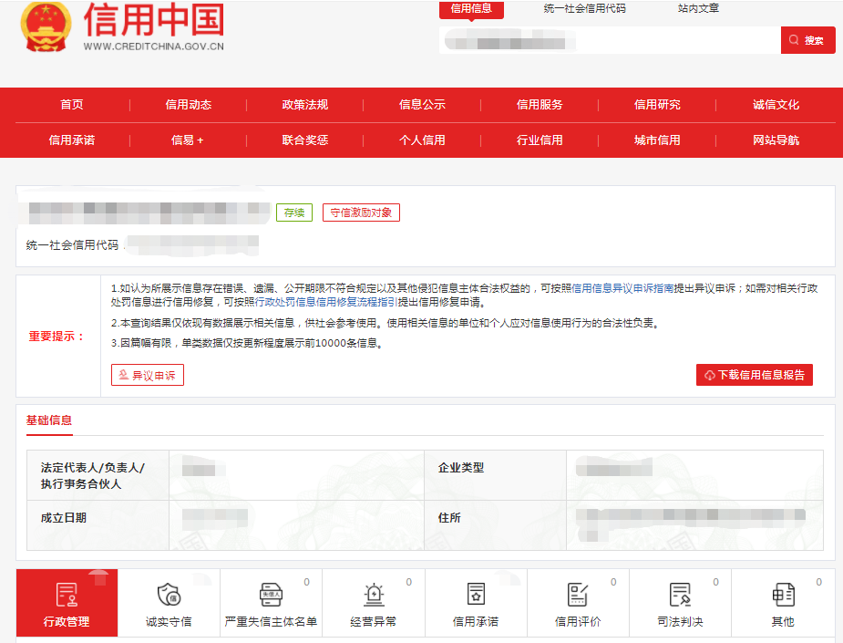

查询截图时间: 年 月 日 时 分(北京时间)

注:投标人必须按要求提供自己单位的信用信息查询记录网络截图件｡

19.2､中国政府采购网信用信息查询记录网络截图件
中国政府采购网(www.ccgp.gov.cn)查询
查询路径:首页—点击“政府采购严重违法失信行为记录名单”—输入企业名称 — 查找

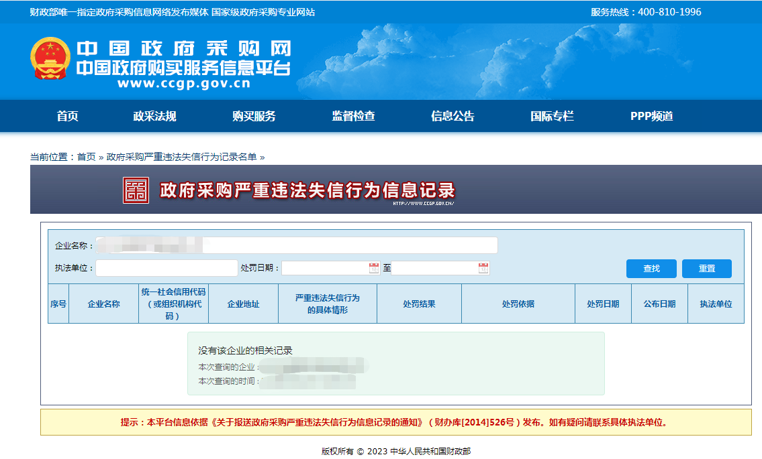

查询截图时间: 年 月 日 时 分(北京时间)

注:投标人必须按要求提供自己单位的信用信息查询记录网络截图件｡

19.3深圳市政府采购监管网查询记录网络截图件（http://zfcg.sz.gov.cn/cgjg/cxda/index.html)

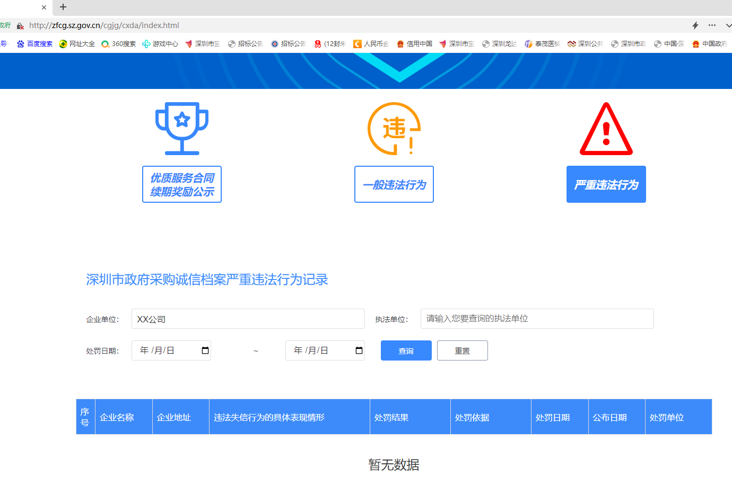

查询截图时间:年 月 日 时 分(北京时间)

注:投标商必须按要求提供自己单位的信用信息查询记录网络截图件｡
20､其他:投标资格证明文件,投标服务符合“招标文件”规定的证明文件,及投标人认为必要提供的其他内容｡

21､深圳市宝安区石岩人民医院报价单
采购编号:SYYYZBCG2024-23
投标单位:
项目名称 | 服务年限 | 报价（元）

全权代表签字:(盖章)
日期:

备注: 1､报价以人民币为结算单位,报名预审时投标文件须包含报价单(价格不填)｡
2､此表在不改变格式内容时,可自行制作｡
3､谈判现场:递交填好报价的报价单(此报价单必须盖章并单独用信封密封,不要与其他文件装订一起,内容须与预审时提交的产品目录一致,如不一致,以预审时提交的投标目录清单为准)｡

